1. Svaki proces programskog inženjerstva sadrži iteracije u pojedinim fazama. Iteracije se mogu izvesti inkrementalnim ili spiralnim postupkom. Koje su prednosti (navedi barem tri) inkrementalnog pristupa iteracijama.

* kupac dobiva vrijednost sa svakim inkrementom
* temeljna funkcionalnost sustava se ostvaruje u ranim fazama projekta
* rani inkrementi služe kao prototipovi na temelju kojih se izlučuju zahtjevi za kasnije implemente
* smanjen rizik neuspjeha projekta
* prioritetne funkcionalne usluge sustava imaju mogućnost detaljnijeg ispitivanja

1. Navedi četiri generičke aktivnosti u svakom procesu inženjerstva

* specifikacija
* razvoj i oblikovanje
* validacija i verifikacija
* evolucija

1. Kako se dijele korisnički zahtjevi sustava prema sadržaju

* funkcionalni zahtjevi
* nefunkcionalni zahtjevi
* zahtjevi domene primjene

1. UML dijagram razreda povezuje (asocijacijom) razrede A i B tako da postoji brojnost:

[A] 1..4________3..5 [B]

Neka se tijekom izvođenja u jednom času u sustavu nalazi 3 objekta nastala iz razreda A. Koliko se najmanje, a koliko najviše objekata razreda B može u tom času nalaziti u sustavu?

MIN: 3*3=9

MAX: 3*5=15

1. Zadana je hijerarhija razreda kao na slici. Neka je također zadana varijabla var_a određenog (zadanog) tipa. To znači da ta varijabla može sadržavati bilo koji objekt iz hijerarhije toga zadanog tipa. Pod strogim uvjetom da se ne stvaraju novi razredi ni metode navedi za svaki zadani tip var_a iz kojih razreda se mogu izvesti zadane operacije (metode). Priznaje se pojedini odgovor samo ako su navedeni SVI ispravni razredi. Također navedi za svaki poseban slučaj da li se radi o dinamičkom povezivanju (dynamic binding) ili statičkom povezivanju (static binding).

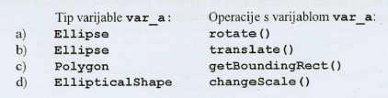

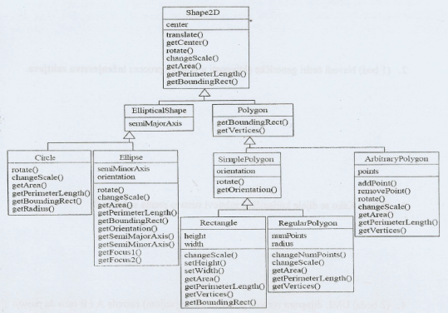

Tu ima gomilu raznih rjesenja:

Moje:

1. Ellipse – statičko
2. Shape2D – statičko
3. Polygon, Shape2D – dinamičko
4. Shape2D – dinamičko

kolega Over9000Volts:

Ellipse - statičko  
b) Ellipse - statičko  
c)Polygon,SimplePolygon,ArbitraryPolygon,Rectangle ,RegularPolygon - dinamičko  
d)EllipticalShape,Circle,Ellipse - dinamičko  
  
EDIT: iako ne znam dal se pita razred objekta koji može bit u varijabli ili razred u kojem je definirana metoda, ako je ovo drugo onda je  
  
a) Ellipse - statičko  
b) Shape2D - statičko  
c)Polygon,Rectangle - dinamičko  
d)Shape2D,Circle,Ellipse – dinamičko

1. Na slici je prikazan dio generičkog radnog okvira za objektno oblikovanje klijent-poslužitelj (engl OCSF). Prikazan je razred **AbstractClient**.

Opiši prirodnim jezikom sekvencu (slijed) uporabe tog razreda. Pritom napiši samo ono što je obvezno napraviti u oblikovanju klijenta da bi zaživio, poslao poruku poslužitelju i bio spreman prihvatiti poruku poslužitelja. Navedi koje se metode pritom pozivaju.

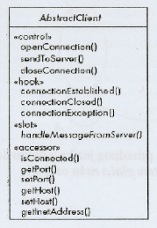

* Kreiraj podrazred od AbstractClient
* U podrazredu implementiraj handleMessageFromServer() <<slot>> metodu
* Napiši kod koji:
  + Kreira instancu klijenta(podrazreda, start prve dretve)
  + Pozove openConnection (start druge dretve)
  + Šalje poruku poslužitelju uporabom sendToServer() metode
* Implementiraj connectionEstablished() callback metodu
* Implementiraj connectionClosed() callback metodu
* Implementiraj connectionException()callback metodu

1. Neka su F1 i F2 dobro definirane formule matematičke logike. Definiraj što znači da:
   1. F1 i F2 su semantički ekvivalentne
   2. F2 je logička posljedica F1
2. F1 i F2 su semantički ekvivalentne ili jednake ako imaju jednaku (istu) istinosnu vrijednost za svaku interpretaciju
3. F2 je logička posljedica F1 ako svaka interpretacija koja je lijevo od |= daje istinitost mora i desnoj strani dati istinitost (F1|=F2)
4. Definiraj predikate i preslikaj rečenicu prirodnog jezika u dobro definiranu formulu logike predikata prvog reda: „U Hrvatskoj postoje najmanje dva nacionalna parka“

x – nacionalni park

y – nacionalni park

postojiu(x, mjesto) – postoji u mjestu

=(x,y) – x i y su jednaki



Kako je Sruk riješio na predavanju:

NP(x) - x je nacionalni park  
HR(x) - x je u Hrvatskoj  
RAZ(x,y) - x i y nisu isti



1. Definiraj predikate i preslikaj rečenicu prirodnog jezika u dobro definiranu formulu logike predikata prvog reda: „Svaku štetu plaća neka osoba“

x – šteta

y - osoba



1. Preslikaj rečenicu prirodnog jezika u dobro definiranu formulu CTL vremenske logike: „Proces uvijek može iz nekritičnog stanja u slijedećem trenutku zahtijevati ulazak u kritično stanje“

Pomoć: Neka su oznake za propozicijske simbole : n-proces nije u kritičnom stanju; c – proces je u kritičnom stanju; t – proces zahtijeva ulaz u kritično stanje



1. Za Kripke strukturu M zadanu slikom potrebno je odrediti:
   1. S (skup stanja), R (relaciju prijelaza), L (funkciju označavanja)
   2. skup stanja za koja vrijedi EX p
   3. skup stanja za koja vrijedi EG r

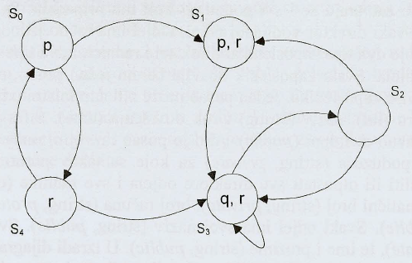

1. S:{S0, S1, S2, S3, S4}

R:{(S0,S1), (S0,S4), (S1,S3), (S2,S1), (S2,S3), (S3,S3), (S3,S2), (S4,S0), (S4,S3)}

L:L(S0)=p, L(S1)=p,r, L(S3)=q,r, L(S4)=r

1. S0, S2, S4
2. S1, S3, S4
3. Navedi tri tipična uzroka kvara sučelja komponente

* Kvar specifikacije sučelja
* Kvar u algoritmima
* Mehanički kvar

1. Neka je sustav koji prima na ulazu cijele brojeve u rasponu 10-20 podvrgnut funkcijskom ispitivanju (kao crna kutija). Navedi pogodne ispitne slučajeve tako da se pokriju sve ekvivalentne podjele.

* 0-9
* 10-20
* 21-inf

ispituju se brojevi iz svake skupine te je potrebno ispitati granične slučajeve

1. Dijagram razreda

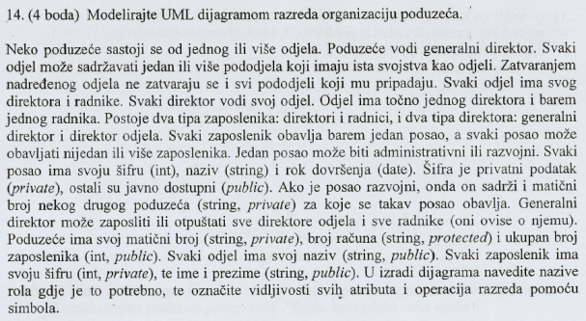

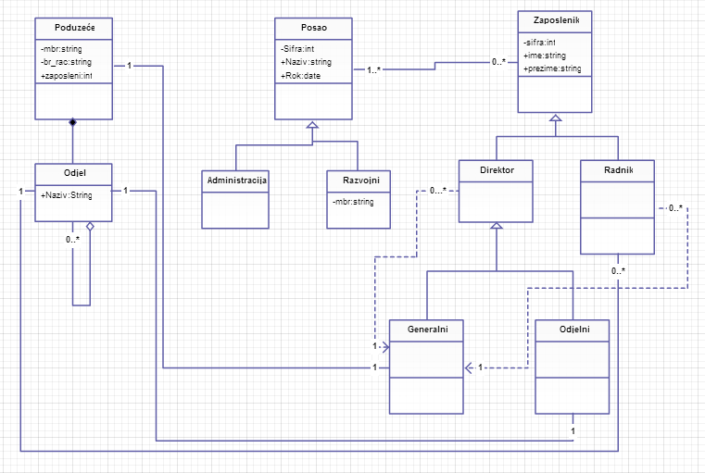

1. Dijagram stanja

